IBM 1401

尽管 [IBM® 1401 数据处理系统](http://www.techcn.com.cn/index.php?doc-innerlink-IBM%C2%AE%201401%20%E6%95%B0%E6%8D%AE%E5%A4%84%E7%90%86%E7%B3%BB%E7%BB%9F)在能力或速度方面并没有实现巨大的飞跃，但实际并非如此。Paul E. Ceruzzi 在[《现代计算史》 (A History of Modern Computing)](http://www.techcn.com.cn/index.php?doc-innerlink-%E3%80%8A%E7%8E%B0%E4%BB%A3%E8%AE%A1%E7%AE%97%E5%8F%B2%E3%80%8B%20(A%20History%20of%20Modern%20Computing)%20) 一书中写到：“这是一种实用的设备，但用户对其有一种失去理性的偏爱。”

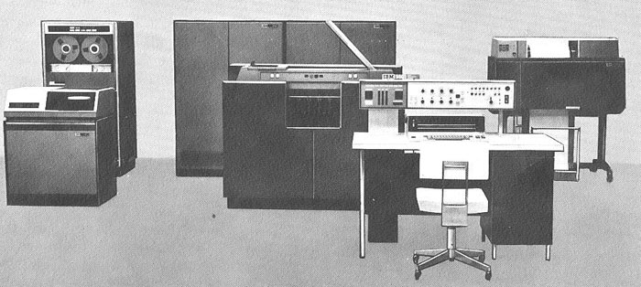

1401 系统的大受欢迎处于几个方面。它是最早完全运行于[晶体管](http://www.techcn.com.cn/index.php?doc-innerlink-%E6%99%B6%E4%BD%93%E7%AE%A1)—而非[真空管](http://www.techcn.com.cn/index.php?doc-innerlink-%E7%9C%9F%E7%A9%BA%E7%AE%A1)—之上的计算机之一，使其体积更小，而且更耐用。它的租金是每月 2500美元，并且宣称是第一台低价通用性计算机。它也是当时最容易编程的机器。计算机历史博物馆高级馆长 Dag Spicer 写到：系统的软件“在易用性方面有巨大的改进”。这种更易用的计算机激发了市场上被压制的对于数据处理的需求。在推出 1401 计算机后的前五个星期，IBM 就收到了 5200份订单—比预计的整个机器寿命内的销量还要高。很快，在曾经抵制自动化的企业中，业务功能都由计算机接管。到 20世纪 60年代中期，1401 系统的装机量达到超过 10,000台，使其成为历史上最畅销的计算机系统。

更重要的是，它标志着新一代的计算架构，使企业高管和政府官员重新思考计算业务。计算机不一定是精英集团的专属机器。它可以良好地应用于中型企业和实验室环境。在全球顶级企业中，不同的部门可以拥有自己的计算机。

计算机甚至可以在森林中的军用卡车上运行。1401 设计团队领导人 Chuck Branscomb 说：“在 1401 出现之前，我们对于计算机的潜力并没有十分明确的理解或目标—当然，我们现在知道了。”1401 系统使各种规模的企业相信计算机的强大，甚至不可或缺。

20世纪 50年代末，计算机经历了巨大的变化。客户对速度提出了更高的要求。真空管电子取代了在半个世纪内统治信息处理行业的制表机的机电装置。具有试验性质的 ENIAC 最先出现，接下来是 Remington Rand 的 Univac 和 IBM 701，这些机器都采用电子装置。磁带和随后的第一个磁盘驱动器改变了对于信息存取的想法。[Grace Hopper](http://www.techcn.com.cn/index.php?doc-innerlink-Grace%20Hopper%20) 的编译器和 [John Backus](http://www.techcn.com.cn/index.php?doc-innerlink-John%20Backus%20) 的 [FORTRAN 编程语言](http://www.techcn.com.cn/index.php?doc-innerlink-FORTRAN%20%E7%BC%96%E7%A8%8B%E8%AF%AD%E8%A8%80)为计算机专家设计出能够处理更聪明、更复杂任务的机器提出了新思路。从这些技术的发展而衍生出的系统显著提升了计算能力。

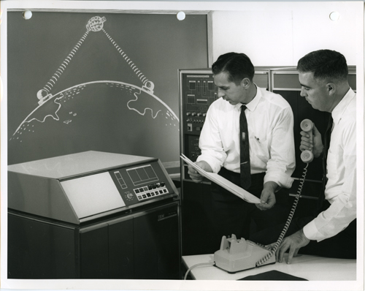

同时，这些机器对人们的生活几乎没有直接影响。已安装且投入运行的计算机数量仅 1000多台。事实上，世界已经准备好接受更易用的计算机。

下一代计算的第一缕曙光出现在一个未预料到的地方：法国。据当时运行 IBM 财务处理机生产线的 Branscomb 说：“20世纪 50年代中期，[IBM](http://www.techcn.com.cn/index.php?doc-innerlink-IBM) 面临着危机。法国计算机行业新秀 Machines Bull 推出了 Gamma 计算机，与 IBM 700 系列这样的庞然大物相比，Gamma 不但体积更小，而且速度更快。据 Branscomb 回忆：“这是一个竞争威胁。”

Bull 让 IBM 和其它公司认识到，预算不足的组织也需要计算机。IBM 将各方面的资源集合在一起，努力制造出具有竞争力的机器。Branscomb 说：“到 1957年，IBM 没有开发出新机器。这的确是一个问题。”

在1957年 6、7月间，IBM工程师和规划人员聚在德国，提出了几种财务处理机的设计方案。这次为期七周的会议设想出的产品就是后来的[全球财务处理机 (WWAM)](http://www.techcn.com.cn/index.php?doc-innerlink-%E5%85%A8%E7%90%83%E8%B4%A2%E5%8A%A1%E5%A4%84%E7%90%86%E6%9C%BA%20(WWAM)) ，尽管当时没有确定具体的设计方案。

1957年 9月，Branscomb 受命负责 WWAM 项目。到 1958年 3月，在 Thomas Watson, Jr.对欧洲的 WAM 项目表示不满意之后，恩迪科特提议的存储程序 WWAM 获得正式批准，作为公司满足电子财务处理机的需求的指导理念。这个新项目随着 1401 数据处理系统的推出而达到了发展的高峰（虽然，其名字当时的缩写是 SPACE）。

IBM 1401 数据处理系统—由大量卡片和磁带组成，包含多种磁芯存储器尺寸，用于单独的用途并为大型计算机提供外设服务— 于 1959年 10月宣布推出。

Branscomb 的小组确定的目标租金是每月 2500美元，远远低于 700 系列机器的价格，并最终击败这个系列。他们还确定，计算机必须容易操作。Branscomb 补充说：“我们知道，巨大的转变势在必行。这的确是是一个转折点。1401 系统为组织和用户提供了更高的处理能力，推动信息技术更加深入到每个人的生活中。

目录

• [IBM 1401大型机促进世界转型](http://www.techcn.com.cn/index.php?doc-view-158155.html#1)

• [IBM 1401大型机技术突破](http://www.techcn.com.cn/index.php?doc-view-158155.html#3)

• [IBM 1401大型机文化影响](http://www.techcn.com.cn/index.php?doc-view-158155.html#5)

• [相关链接](http://www.techcn.com.cn/index.php?doc-view-158155.html#7)

* • [参考文献](http://www.techcn.com.cn/index.php?doc-view-158155.html#9)

IBM 1401大型机促进世界转型[回目录](http://www.techcn.com.cn/index.php?doc-view-158155.html" \l "section)

历史学家和技术专家对于数字时代的曙光已经进行了无数的空泛的声明，但有人可能会脱口而出，说这在 1959年从纽约恩迪科特开始，当时，IBM工程师团队最终解决了困扰世界多年的一个问题。通过为数千家企业提供全球第一台电子的存储程序计算机取代打孔卡信息处理系统，IBM® 1401 数据处理系统永远改变了商业— 以及整个行业。

**改变世界处理信息的方式**

20世纪 50年代，一台机器执行多项功能的情况几乎无法想象，而今天，企业对此已经习以为常—包括会计业务中的计算、财务计划中的统计表制作、风险管理、库存控制、记账和报告。1401 数据处理系统在一台机器中以电子方式实现了这些功能。借助 IBM 1403 打印机帮助完成内部及客户记录保留，企业和政府机构大大提高了工作效率，并且节约了大量成本。

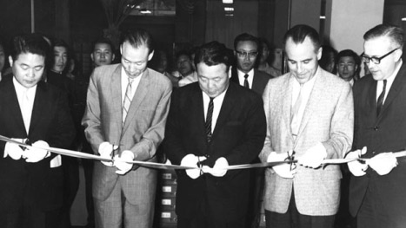

**韩国第一台计算机**

1967年，韩国电子计划委员会统计部实施了 IBM 1401 系统，用于处理韩国 1966年全国人口普查时收集到的数据—将预计 14年的计算时间缩短到一年半。IBM 1401 系统是韩国历史上实施的第一台计算机。

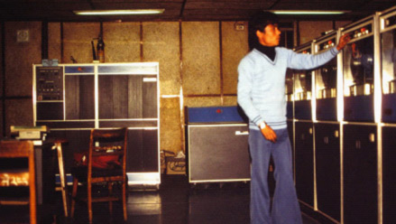

**维护和平**

从华盛顿到加德满都，和平队使用 IBM 1401 系统开展野外作业，并将志愿者派到全世界不发达国家中最需要的地区。

“IBM 1401，全国计算机中心，尼泊尔”，Mark Dionne 许可使用

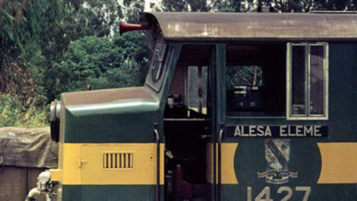

**国家计算系统**

1964年，IBM 1401 系统成为尼日利亚第一个政府计算机系统，用于加快工资表制作，组织全国的教育资源，并且跟踪尼日利亚铁路公司的运货车。

Donald E.G. Anderson 许可使用

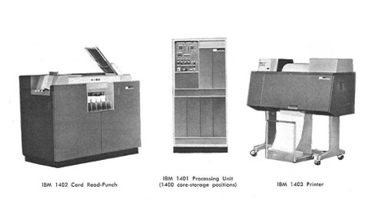

**银行业与 IBM 1401**

盐湖城的一家银行利用IBM 1401系统在半小时内制作出每天的报表，而以前完成这些工作需要三个小时。底特律一家银行收到分期贷款报告的时间比以前缩短 48小时。特拉华州一家银行在 10分钟内完成储蓄—而在以前，这项工作要花费 3到 5个小时。图片来源：1962年 1401广告。

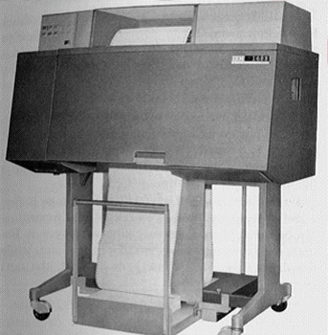

**打印质量的标准**

1403 打印机在 1959年 10月推出，比当时的同类打印机速度快四倍，从而开启了高速、大批量打印的时代。其质量和性能在 20世纪 70年代激光打印出现之前无与匹敌。

IBM 1401大型机技术突破[回目录](http://www.techcn.com.cn/index.php?doc-view-158155.html" \l "section)

开发出 1401 系统的恩迪科特团队并不仅仅开发了一项新技术；他们改变了一种技术范式。1401 机器提供了第一个单一、复杂且相对低价的计算机系统，其能力改变了以前仅专注于打孔卡数据处理的全球工作文化。

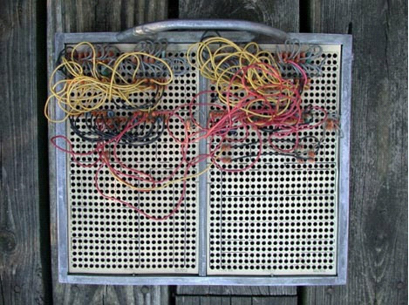

**插接板**

[插接板](http://www.techcn.com.cn/index.php?doc-innerlink-%E6%8F%92%E6%8E%A5%E6%9D%BF)是非常大而且复杂的大量线缆，要求技能高超的编程人员亲自前来将需要运行的程序连在一起。在 1401 出现之前，企业唯一的解决办法是保留多个插接板，每个都是独特的复杂程序网，这样，在需要运行不同的程序时，他们可以拔出一个插接板，再插入另一个。注意此图中这个插接板中上的把手—它是为两只手而设计的。

Mike Loewen 许可使用

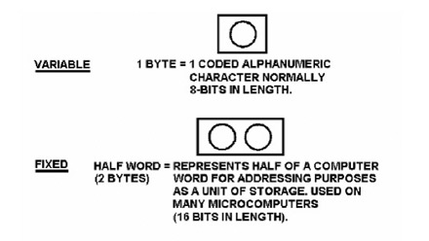

**对比指令长度**

IBM 1401 是第一个采用可变指令长度的计算机系统，而非以前的固定指令长度。减少程序运行所需的空间只是 1401 降低成本并且使其成为各种规模企业重要投资的一个途径。

TC 9-72，通信电子基础，数字计算机，2005年

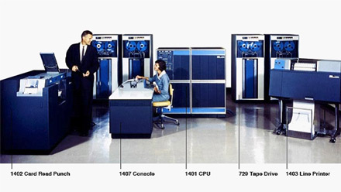

**完整的 1400 系列**

1959年推出的 IBM 1400 系列由多台机器组成，共同构成了单个“小型”计算机系统。1400 包括 1402 读卡打卡机、1407 控制台、1401 CPU、729 磁带驱动器和 1403 打印机。

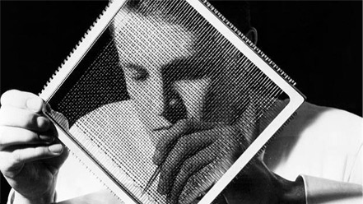

**磁芯存储器**

1401 采用具有突破意义的磁芯存储器在极小的“铁圈”磁芯中存储数据，这些磁芯通过导线组成一个平面，并互相堆叠在一起。

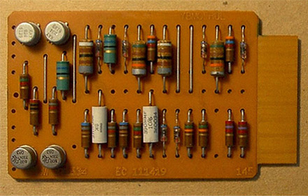

**数据格式**

1401 系统具有革命性的正反电路带有输入接收器。

[Ronald Mak 许可使用](http://www.techcn.com.cn/index.php?doc-innerlink-Ronald%20Mak%20%E8%AE%B8%E5%8F%AF%E4%BD%BF%E7%94%A8)

01/05

IBM 1401 系统为那些需要以更高的系统灵活性解决更小的独特问题的小型商业计算机用户提供了大型系统的特性。1401 计算机为这些行业提供了一个具有大量优点的机器：高速读卡和打卡；高速打印；利用磁带实现输入、输出和额外存储；指令的存储程序；算法和逻辑能力。

1401 计算机首席架构师 Fran Underwood 知道，最大的挑战是克服插接板的障碍，即类似意大利面的一组导线和插头，用于指示机器做什么—将这些信息移动到此处，根据输出结果采取行动等。这些控制面板（通常的叫法是插接板）非常复杂难懂。他们速度慢、耗时，而且最重要的是非常昂贵。

Underwood 认识到，他可以剥离出繁杂的插接板控制面板，并用简化的存储程序机器代替，从而实现快速的应用程序开发。但为了做到这一点，Underwood 必须证明存储程序能够廉价且高效地运行。

在这一阶段，存储程序的价格非常高，因为它利用的指令需要大量内存，并造成大量浪费。这是因为机器的指令由固定文字长度和固定指令长度组成。也就是说，无论向机器发出的指令是三个字符长或者八个字符长，每个指令间的间隔相同。对于指令未使用哪个空间，人们完全不知道，信息会完全丢失，永远无法再看到。这种固有的浪费要求设计人员和工程师配置额外的内存，意味着生产成本大大增加。

Underwood 的方法采用可变文字长度和可变指令长度的概念，消除了这种不必要的浪费和成本。理论上讲，这些方法是向机器发送连续且一致的指令，而没有固定方法中的空白区域。唯一的问题是机器不知道一个命令在何处停止，另一个在何处开始，于是，Underwood 加入了一个“文字标记”，用于标记具体指令的结尾。这个创新的文字标记与可变文字长度和可变指令长度结合在一起，使 Underwood 能够将大量信息封装到部分空间内，而采用固定文字长度的方法无法做到。Underwood 的方法比 IBM 接下来的一项重大发明需要的磁芯存储器少 40%。这为客户带来了节约成本的直接效果。

Underwood 还采用字母字符代替传统的二进制方法。“A” 表示“加”、“S” 表示“减”、“M”表示“移动”等。特别需要说明的是代表编辑功能的 “E”。从客户角度讲，这个编辑功能和其它直观的字母字符显著提高了 1401 系统的适用性，并且使1401计算机显著优于其它会计处理机。

是否更便宜、更容易使用？毫无疑问，1401 系统就是这样一项突破性的成就。

IBM 1401大型机文化影响[回目录](http://www.techcn.com.cn/index.php?doc-view-158155.html" \l "section)

IBM 1401 数据处理系统— 及其打印机外设 IBM 1403 —很容易被认为是世界各地听说的计算机。根据目前的标准，这台机器非常本中，但是，1401 系统是第一台跨越世界解决数据处理问题的计算机。1400 系列最早于 1959年推出，但直到 20世纪 70年代，它一直畅销不衰，而且直到今天仍然是一种具有文化启发意义的机器。

**1401 的社会影响**

IBM 1401 系统激发了全球技术人员、商业人士和普通人的集体意识。它从纽约实验室中的一个想法迅速成为全球生产力和无穷的技术可能性的标志。

**全球各地的 1401**

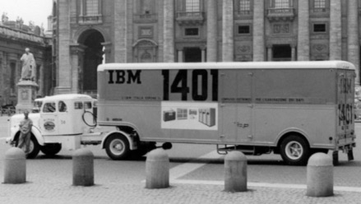

**梵蒂冈的数据移动处理机，1960年 6月**

“从因斯布鲁克的斜坡到塞内加尔的铁路，它像风暴一样席卷全球，将数据处理的怀疑者变了坚定的信徒。IBM 售出了数千台机器。”

[《Think》](http://www.techcn.com.cn/index.php?doc-innerlink-%E3%80%8AThink%E3%80%8B)杂志，1971年 4月。

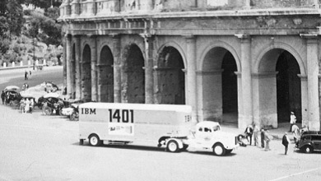

**罗马圆形大剧场的数据移动处理机，1960年 6月**

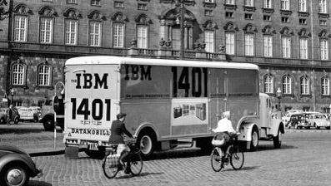

**哥本哈根的数据移动处理机，1960年**

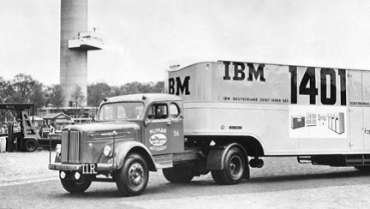

**苏黎世的数据移动处理机，1960年 9月**

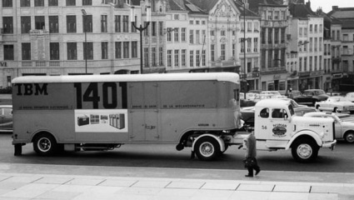

**布鲁塞尔艺术之丘的数据移动处理机，1960年 9月**

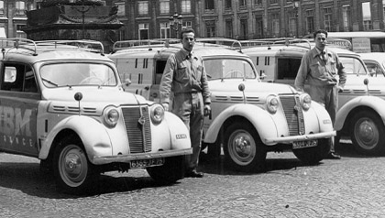

**巴黎旺多姆广场的 IBM Lorries，1960年**

01/06

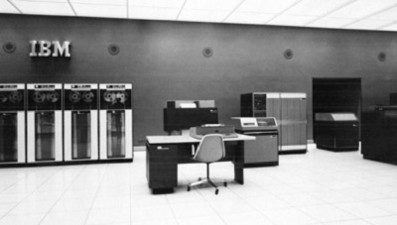

**能力是相对的**

1959年的 1401 计算机重大约五吨，有大约 16千字节的存储量。而现代的智能手机重不足五盎司，有大约 320亿字节的存储量— 速度快大约 1000万倍。

**艺术品中的 IBM 1401**

尽管一般被视为技术进步的典范，但 1401 计算机和附属的 1403 链式打印机也引发了普通大众的创新，不断在经典作品中出现，并且创作了精美的艺术品。

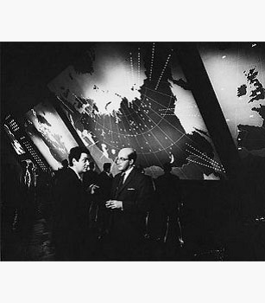

**“先生们，你们不能在这里打架，这里是作战室！”**

IBM 1403 打印机在 Stanley Kubrick 1964年的经典电影《奇爱博士》中扮演刻有浮雕的贝壳，用作便携收音机的藏身之地。

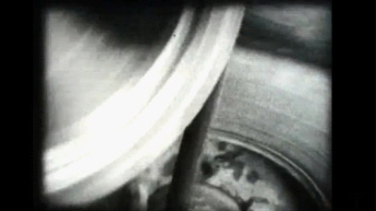

**从 1401 中寻找灵感**

音乐家 Jóhann Jóhannsson 在遇到芭蕾舞设计指导 Erna ómarsdótti 时，通过 IBM 1401 系统的声音和生命受到启发而制作一个专辑。由于发现两人的父亲都是 IBM 员工，他们在 2007年决定联手制作音乐歌舞《IBM 1401：用户手册》。经过在 40多个国家演出后，Jóhannsson 为单独的专辑编曲，这个曲子由 Prague Philharmonic Orchestra 演奏并录音，并在 Abbey Road 发行。

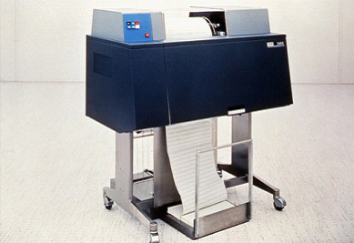

**1403 的每秒旋律**

最初，用户发现他们可以在 1401 计算机的控制下，从 1403 打印机上制作“音乐”。要想收听音乐样本，欢迎参观**计算机历史博物馆**。

相关链接[回目录](http://www.techcn.com.cn/index.php?doc-view-158155.html" \l "section)

* [IBM 1401 documents on bitsavers.org](http://www.bitsavers.org/pdf/ibm/140x/)
* [*A Century of Smart: The IBM 1401 (1959)*](http://www.youtube.com/watch?v=hQcaYvbwLPo). IBM Social Media. 2009-11-16. <http://www.youtube.com/watch?v=hQcaYvbwLPo>. Retrieved 2009-11-17.
* [IBM 1401 videos and sounds](http://ibm-1401.info/Movies-n-Sounds.html)
* [1401s I have Known](http://www.multicians.org/thvv/1401s.html), [Tom Van Vleck](http://en.wikipedia.org/wiki/Tom_Van_Vleck)
* Haines, L. H. (1965). ["Serial compilation and the 1401 FORTRAN compiler"](http://domino.research.ibm.com/tchjr/journalindex.nsf/495f80c9d0f539778525681e00724804/cde711e5ad6786e485256bfa00685a03?OpenDocument). *IBM Systems Journal* **4** (1): 73–80. [doi](http://en.wikipedia.org/wiki/Digital_object_identifier):[10.1147/sj.41.0073](http://dx.doi.org/10.1147%2Fsj.41.0073).
* [Music inspired by the IBM 1401: Johann Johannsson's "IBM 1401: A User's Manual"](http://www.4ad.com/johannjohannsson/news/~ibm-1401-a-users/)

参考文献[回目录](http://www.techcn.com.cn/index.php?doc-view-158155.html" \l "section)

http://www-03.ibm.com/ibm/history/exhibits/mainframe/mainframe_PP1401.html

http://en.wikipedia.org/wiki/IBM_1401